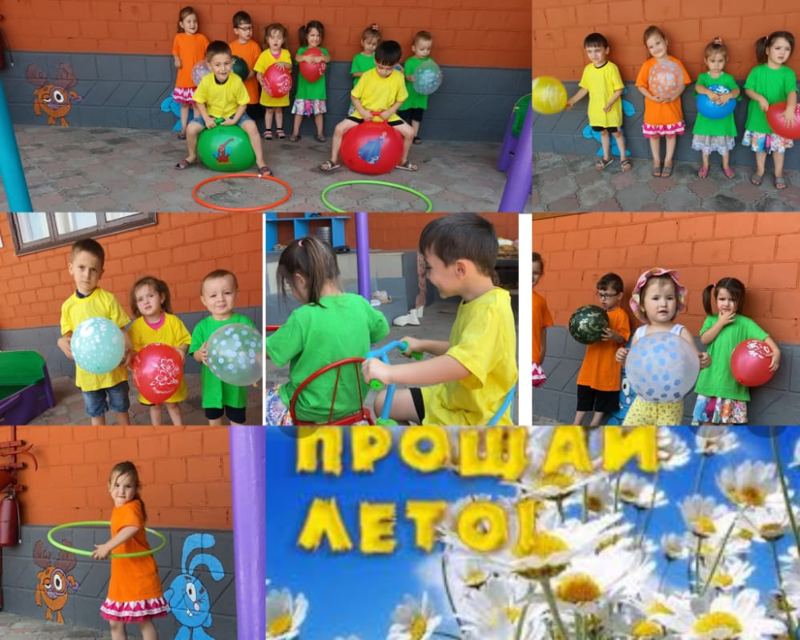

31августа 2022г.в последний день уходящего лета с педагогами был проведён заключительный летний праздник «До свидания, Лето!»

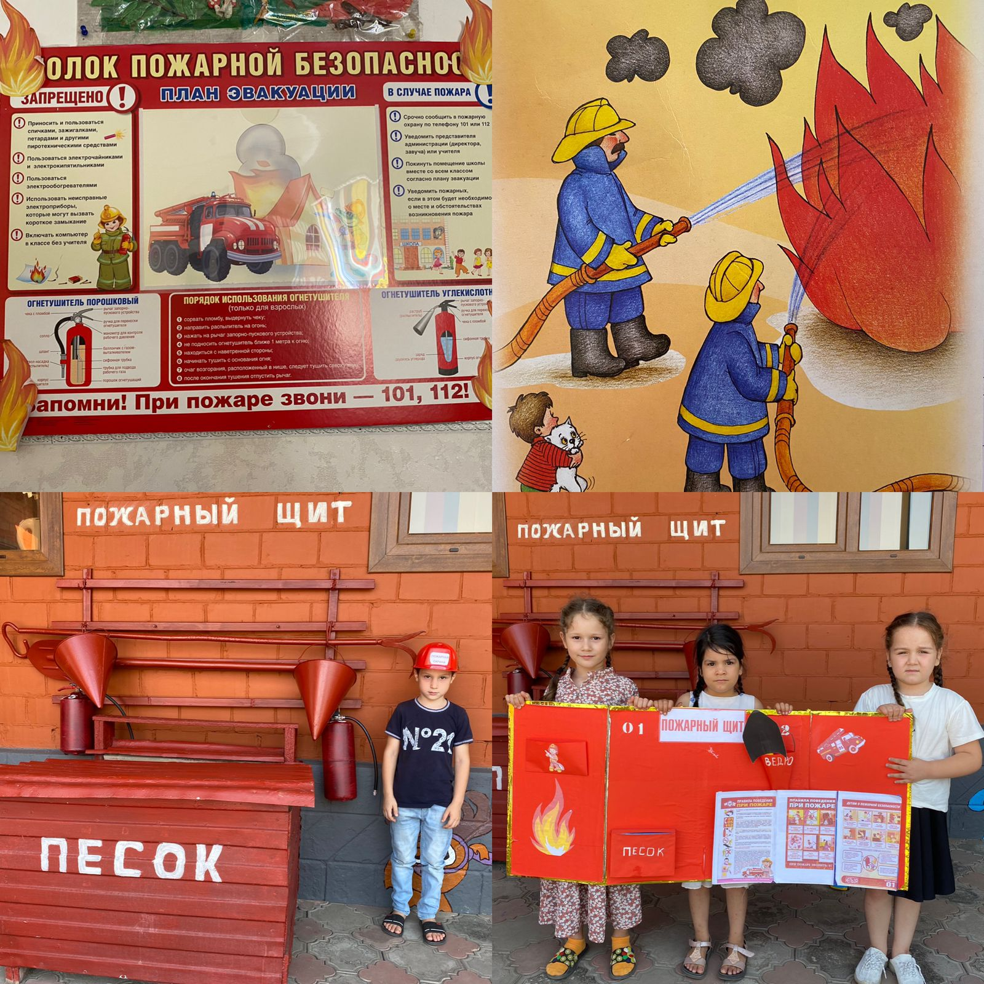

31 августа 2022г.в нашем детском саду прошел всероссийский открытый урок по «Основам безопасности жизнедеятельности», целью которого было формирование у детей безопасного для их жизни и здоровья поведения.
Дети в игровой форме знакомились с опасными предметами в быту, правилами поведения при пожаре.

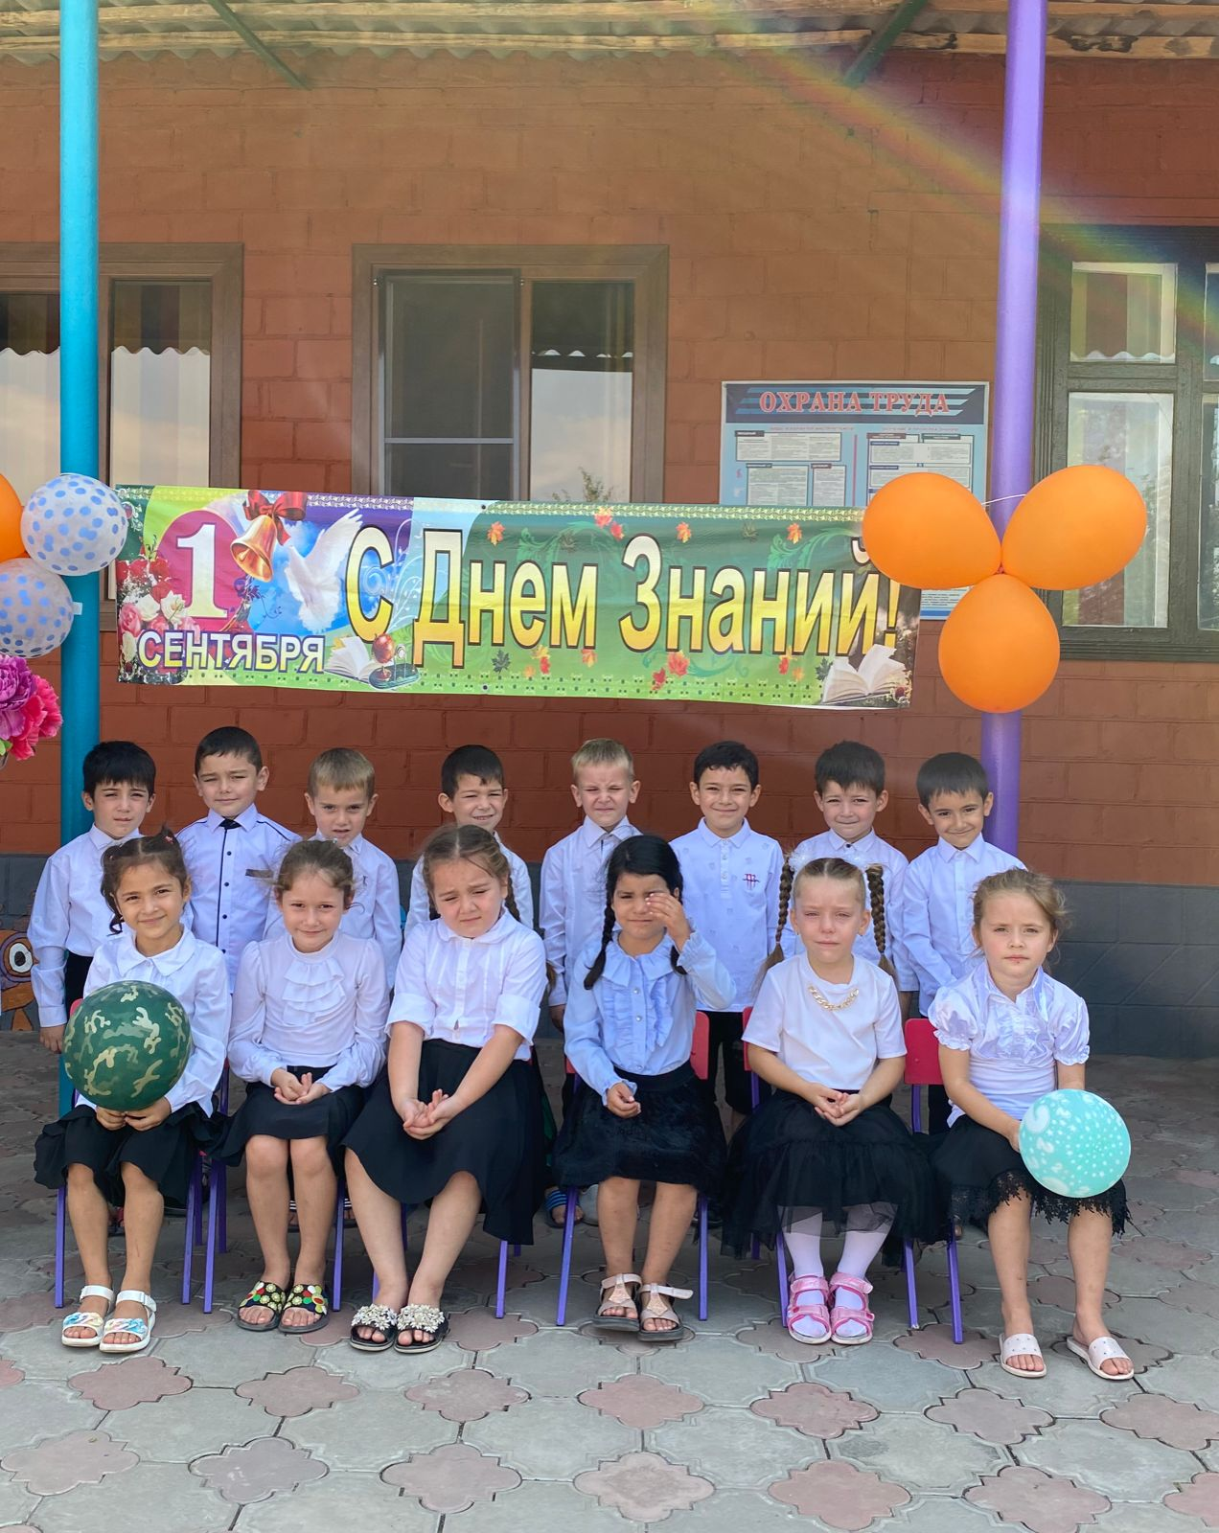

1сентября 2022г. в нашем детском саду прошел праздник –День знаний!!!
В нашем детском саду первый день нового учебного года прошел как всегда ярко и эмоционально:дет пели песни, танцевали, играли в игры.
Вот так весело, интересно и празднично начался новый учебный год в нашем детском саду.

